Informationsblatt – Auf- und Entladung eines Kondensators
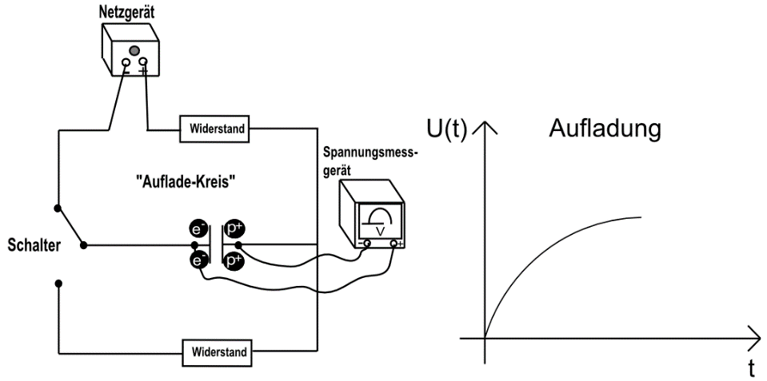
Aufladung
In einem Versuch wurde ein Kondensator mithilfe einer Spannungsquelle (Netzgerät) aufgeladen. In diesem Fall (Abbildung rechts) hatte die linke Kondensatorenplatte, die mit dem Minus-Pol, der Spannungsquelle verbunden ist, nach der Aufladung einen Elektronenüberschuss und die rechte Platte (Plus-Pol) einen Elektronenmangel. Die Aufladung (Verschiebung von Elektronen) dauert eine bestimmte Zeit, da der Stromfluss durch den Widerstand im „Auflade-Kreis“ gehemmt wird. Die Aufladung ist abgeschlossen, wenn die Spannung am Kondensator, der Spannung am Netzgerät entspricht.
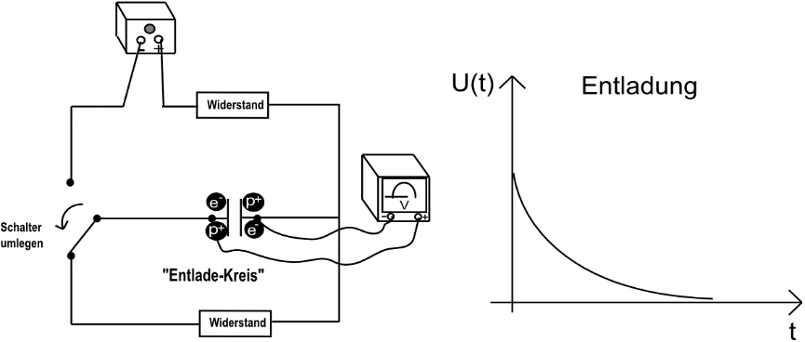
Entladung
Nachdem der Kondensator aufgeladen wurde, legt man den Schalter (links in der Abbildung) um. Nun zieht die positiv geladene rechte Kondensatorenplatte so viele Elektronen von der linken Kondensatorenplatte an, bis dass auf beiden Kondensatorenplatten wieder gleich viele Protonen und Elektronen sind (elektrisch ungeladen). Die Entladung (Elektronenfluss) wird durch einen Widerstand im „Entlade-Kreis“ gehemmt. Man misst (genau wie bei der Aufladung) den zeitlichen Spannungsverlauf U(t). Bei der Auswertung des Spannungsverlaufs stellt man fest, dass die Spannung sich immer wieder nach einer bestimmten Zeit halbiert. Diese Zeit nennt man Halbwertszeit T_{H}:
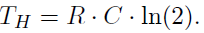
(R: Größe des Widerstands, C: Kapazität des Kondensators)
Da der Spannungsverlauf bei der Entladung eine feste Halbwertszeit besitzt, ist die Funktion eine Exponentialfunktion. Der Spannungsverlauf bei der Aufladung entspricht keiner Exponentialfunktion (sondern beschränktes Wachstum), da das Charakteristikum Halbwertszeit dort nicht gilt.

